中山大学药学院研究生复试
药学硕士（工业药学方向）指引及注意事项

1、复试形式与分值分配
复试以考察考生的专业素质及能力、综合素质及能力为主，复试成绩满分为500分。包括：专业课笔试（满分100分）、综合面试（满分400分，含英语水平考核100分）。

2、复试地点、时间安排
（1）专业课笔试时间：2019年3月18日下午14:30-16:30。地点：中山大学东校区教学楼B204课室。
（2） 综合面试：
时间：2019年3月19日上午9:00；面试地点：中山大学东校区药学院大楼一楼112会议室；候场地点：药学院一楼雅憩厅。
面试重点考查考生的知识结构、综合分析和解决实际问题的能力、创新能力、逻辑表达、道德品质、心理素质及外语听说水平。
面试顺序将提前张贴于面试地点及候场地点，请考生提前到场查询。

3、面试形式及内容
（1）英语口语及听力，采用英文问答形式。
（2）由各导师自由提问。
各位导师根据考生回答问题情况评分。
4、填报志愿
《分方向志愿填报表》将在3月18日早上报到时分发给考生，请考生于3月18日专业课笔试前（14:30以前）交给复试秘书。

5、复试结果公布
2018年3月20日上午9:00，所有考生到615室集中，公布录取结果，领取政审表和体检表等相关资料。

6、联系方式
本次硕士研究生复试秘书为钱宇老师（15221979602）、邹滔滔老师（18665829039）、权贵兰老师（15920391862），如有问题请联系。

- 为便于发布信息及沟通，建立了药学硕士研究生招生复试工作微信群（群号及二维码如下），请同学在加入后将名字改为 考生编号后六位+姓名 用于身份验证（如不实名的经审核后一律删除）
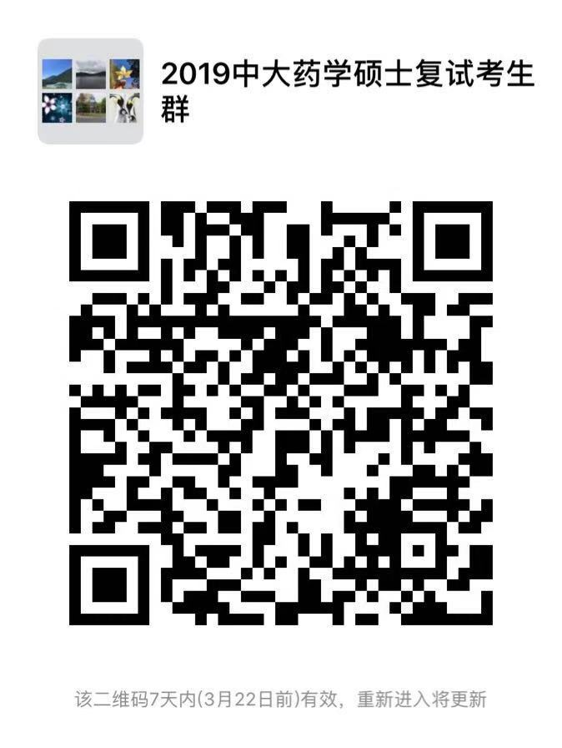

中山大学药学院研究生复试
药学硕士（临床药学方向）指引及注意事项

1、复试形式与分值分配
复试以考察考生的专业素质及能力、综合素质及能力为主，复试成绩满分为500分。包括：专业课笔试（满分100分）、综合面试（满分400分，含英语水平考核100分）。

2、复试地点、时间安排
（1）专业课笔试时间：2019年3月18日下午14:30-16:30。地点：中山大学东校区教学楼B204课室。
（2） 综合面试：
时间：2019年3月19日上午9:00；面试地点：中山大学东校区药学院大楼一楼108会议室；候场地点：药学院一楼雅憩厅。
面试重点考查考生的知识结构、综合分析和解决实际问题的能力、创新能力、逻辑表达、道德品质、心理素质及外语听说水平。
面试顺序将提前张贴于面试地点及候场地点，请考生提前到场查询。

3、面试形式及内容
（1）英语口语及听力，采用英文问答形式。
（2）由各导师自由提问。
各位导师根据考生回答问题情况评分。

4、填报志愿
《分方向志愿填报表》将在3月18日早上报到时分发给考生，请考生于3月18日专业课笔试前（14:30以前）交给复试秘书。

5、复试结果公布
2018年3月20日上午9:00，所有考生到615室集中，公布录取结果，领取政审表和体检表等相关资料。

6、联系方式
本次硕士研究生复试秘书为李嘉丽老师（13631366682），如有问题请联系。

- 为便于发布信息及沟通，建立了药学硕士研究生招生复试工作微信群（群号及二维码如下），请同学在加入后将名字改为 考生编号后六位+姓名 用于身份验证（如不实名的经审核后一律删除）

中山大学药学院研究生复试
药学硕士（药物评价方向）指引及注意事项

1、复试形式与分值分配
复试以考察考生的专业素质及能力、综合素质及能力为主，复试成绩满分为500分。包括：专业课笔试（满分100分）、综合面试（满分400分，含英语水平考核100分）。

2、复试地点、时间安排
（1）专业课笔试时间：2019年3月18日下午14:30-16:30。地点：中山大学东校区教学楼B204课室。
（2） 综合面试：
时间：2019年3月19日下午13:00；面试地点：中山大学东校区药学院大楼一楼111会议室；候场地点：药学院一楼雅憩厅。
面试重点考查考生的知识结构、综合分析和解决实际问题的能力、创新能力、逻辑表达、道德品质、心理素质及外语听说水平。
面试顺序将提前张贴于面试地点及候场地点，请考生提前到场查询。

3、面试形式及内容
（1）英语口语及听力，采用英文问答形式。
（2）由各导师自由提问。
各位导师根据考生回答问题情况评分。

4、填报志愿
《分方向志愿填报表》将在3月18日早上报到时分发给考生，请考生于3月18日专业课笔试前（14:30以前）交给复试秘书。

5、复试结果公布
2018年3月20日上午9:00，所有考生到615室集中，公布录取结果，领取政审表和体检表等相关资料。

6、联系方式
本次硕士研究生复试秘书为郭颖老师（18819431226）、李卓明老师（13422184539），如有问题请联系。

- 为便于发布信息及沟通，建立了药学硕士研究生招生复试工作微信群（群号及二维码如下），请同学在加入后将名字改为 考生编号后六位+姓名 用于身份验证（如不实名的经审核后一律删除）

